“职业健康达人”标准研讨会在京召开

2020年7月30日，中国疾控中心职业卫生所组织专家在北京召开了“职业健康达人”标准研讨会，就这项工作的政策符合性、科学性、合理性、可行性和可操作性进行把关。国家卫生健康委职业健康司王建冬副司长、廖海江处长以及全国总工会劳动和经济工作部赵一处长等有关领导出席会议。国家卫生健康委职业安全卫生研究中心、尘肺病防治基金会、中国疾控中心职业卫生所和辐射安全所、北京市化工职防院、北京大学公共卫生学院、中国安全生产科学研究院、中国铁道科学研究院等有关专家以及中国石油化工集团有限公司等7家大型央企代表参会。
孙新所长主持会议，介绍了标准起草的政策背景和基本情况，任军博士代表工作组汇报了标准研制的具体过程和内容。与会专家就此项标准涉及的定义、指标及如何落地等进行了充分讨论，并就下一步修改方向和内容达成了共识。王建冬副司长在总结时指出，“职业健康达人”评选工作作为国家层面倡导性的工作，要坚持共建共享的工作原则和要求，通过此项工作树立劳动者层面的职业健康宣传品牌。下一步要适时制定具体实施办法，进一步明确组织实施和技术支持部门，以及企业层面的评选比例和要求等内容。
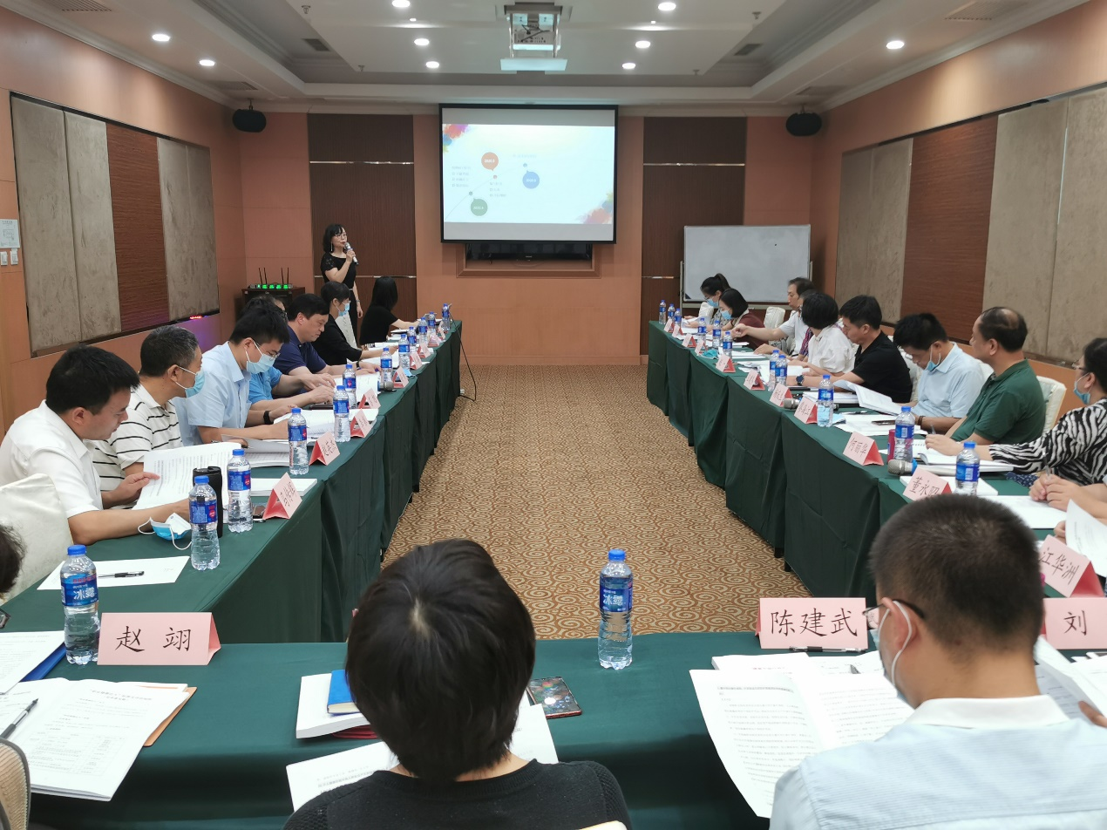

（职业卫生所 健康促进与职业紧张研究室）

